Лабораторная работа 1. Математические операции. Переменные и их типы. Операторы.

Задание 1.
Ввод двух чисел, вычисление суммы и печать результата.
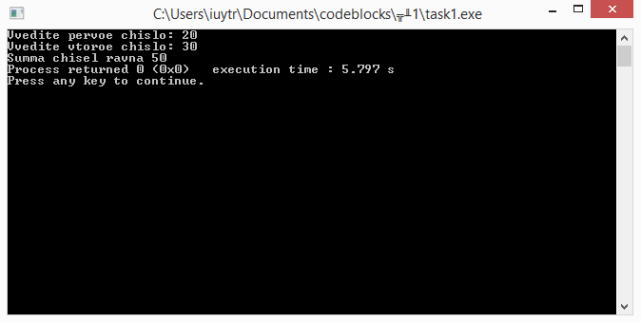

Код программы:

#include <stdio.h>

int main()
{
int a,b,c;
printf("Vvedite pervoe chislo: ");
scanf("%d",&a);
printf("Vvedite vtoroe chislo: ");
scanf("%d",&b);
c = a + b;
printf("Summa chisel ravna %d",c);
return 0;
}

Задание 2.
Написать программу, которая вводит целое число и определяет сумму его цифр.
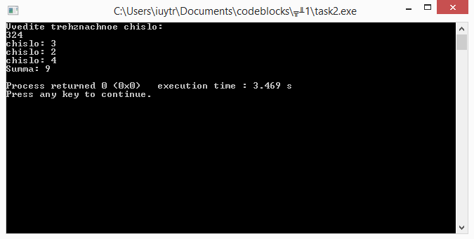

Код программы:

#include <stdio.h>

int main()
{
int a,b,c,d,sum;
printf("Vvedite trehznachnoe chislo: \n");
scanf("%d",&a);
b = a / 100;
c = a /10;
c = fmod(c,10);
d = a % 10;
printf("chislo: %d \n",b);
printf("chislo: %d \n",c);
printf("chislo: %d \n",d);
sum = b + c + d;
printf("Summa: %d \n",sum);
return 0;
getchar();
}

Задание 3.
Вычислить:
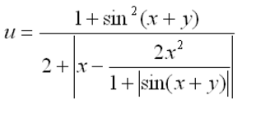

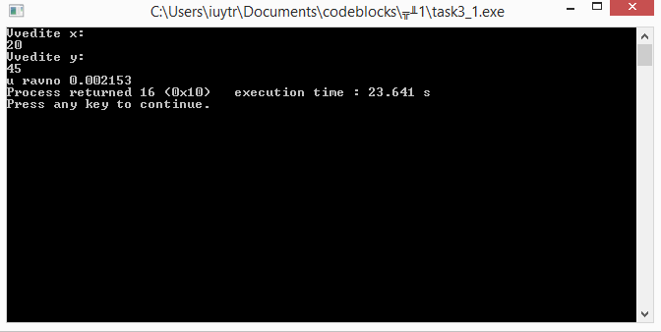

Код программы:

#include <stdio.h>  #include <math.h>  #include <stdlib.h>  void main()  {  float x,y,u,chisl,znam;  printf("Vvedite x: \n");  scanf("%f",&x);  printf("Vvedite y: \n");  scanf("%f",&y);  chisl = 1 + sin(x + y)*sin(x + y);  znam = 2 + abs(x - (2 * x * x)/(1 + abs(sin(x + y))));  u = chisl/znam;  printf("u ravno %f",u);  return 0;  } | #include <stdio.h>  #include <math.h>  #include <stdlib.h>  int main()  {  float x,y,u,varSin;  printf("Vvedite x: ");  scanf("%f",&x);  printf("Vvedite y: ");  scanf("%f",&y);  varSin = sin(x + y);  u = (1+varSin*varSin)/(2+abs(x-(2*x*x)/(1+abs(varSin))));  printf("u ravno %f",u);  return 0;  getchar();  }

Задание 4.
Вычислить
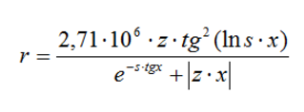
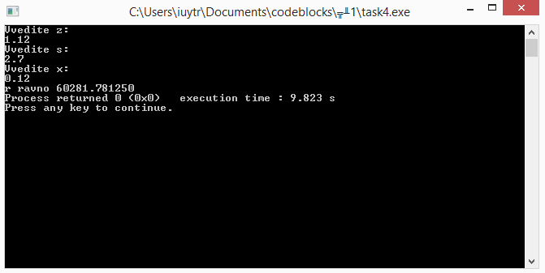
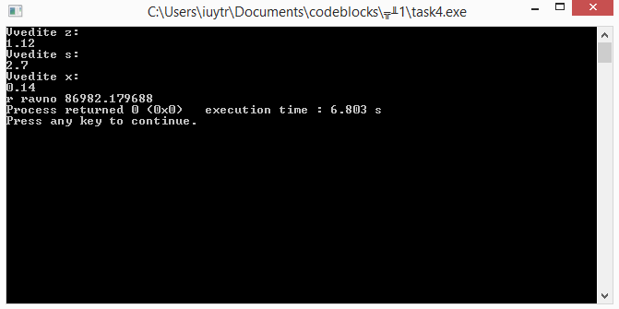
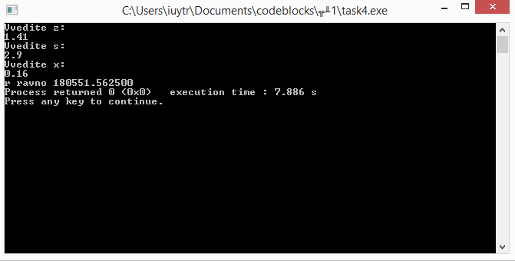

Код программы:

#include <stdio.h>
#include <math.h>
#include <stdlib.h>

int main()
{
float r,z,s,x;
printf("Vvedite z: \n");
scanf("%f",&z);
printf("Vvedite s: \n");
scanf("%f",&s);
printf("Vvedite x: \n");
scanf("%f",&x);
r = (2.71 * 1000000 * z * pow(tan(log(s)* x),2))/(pow(exp(1),-s*tan(x))+abs(z*x));
printf("r ravno %f",r);
return 0;
getchar();
}

Задание 5.
Вычислить:
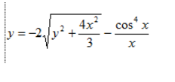
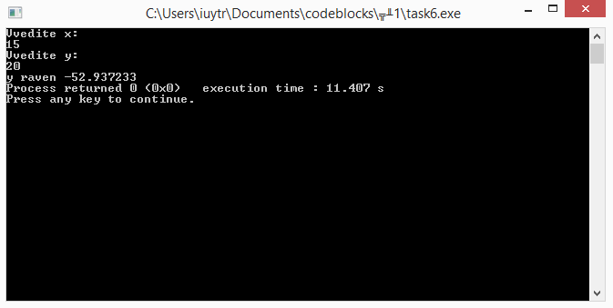

Код программы:

#include <stdio.h>
#include <math.h>

int main()
{
float y,x;
printf("Vvedite x: \n");
scanf("%f",&x);
printf("Vvedite y: \n");
scanf("%f",&y);
y = -2 * sqrt(y * y + (4*x*x)/3) - pow(cos(x),4)/x;
printf("y raven %f",y);
return 0;
getchar();
}

Задание 6.
Вычислить:
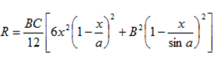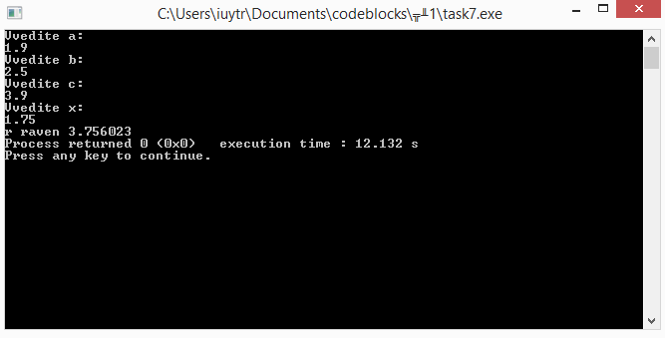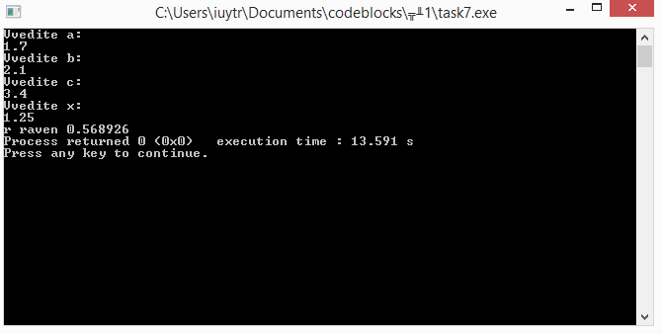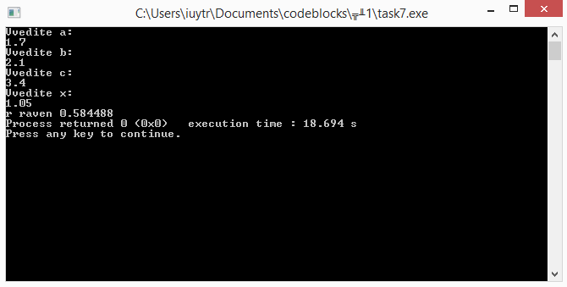Код программы:
#include <stdio.h>
#include <math.h>

int main()
{
float r,b,c,x,a;
printf("Vvedite a: \n");
scanf("%f",&a);
printf("Vvedite b: \n");
scanf("%f",&b);
printf("Vvedite c: \n");
scanf("%f",&c);
printf("Vvedite x: \n");
scanf("%f",&x);
r = (b*c)/12*(6*x*x*pow(1-x/a,2)+b*b*pow(1-x/sin(a),2));
printf("r raven %f",r);
return 0;
getchar();
}

Задание 7.
Вычислить:
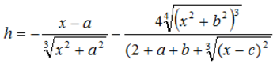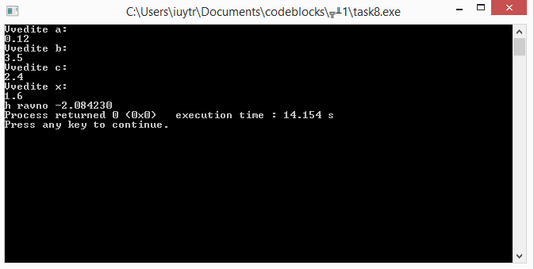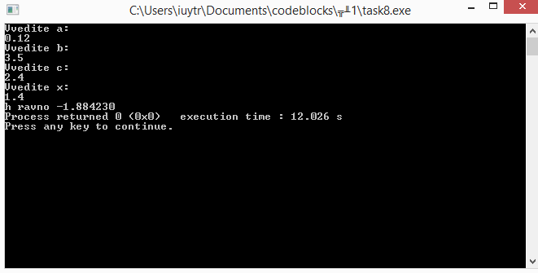
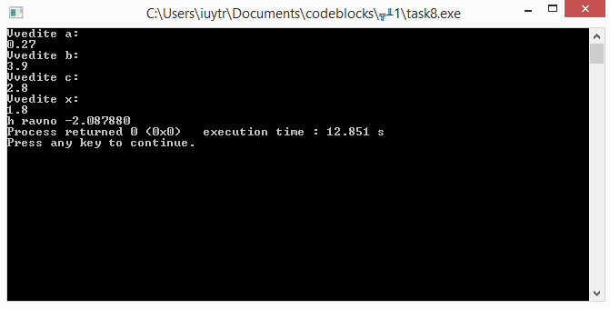

Код программы:

#include <stdio.h>
#include <math.h>

int main()
{
float h,x,a,b,c;
printf("Vvedite a: \n");
scanf("%f",&a);
printf("Vvedite b: \n");
scanf("%f",&b);
printf("Vvedite c: \n");
scanf("%f",&c);
printf("Vvedite x: \n");
scanf("%f",&x);
h = - (x-a)/(pow(x*x+a*a,(1/3))) - (4*pow(pow(x*x+b*b,3),(1/4)))/(2+a+b+pow(pow(x-c,2),(1/3)));
printf("h ravno %f",h);
return 0;
}

